INDICAÇÃO Nº04310/2013

Sugere ao Poder Executivo Municipal “Operação Tapa buraco” na Rua Alexandre Furlan, próximo ao número 222, 224, 213, 205 e 204, no bairro Jardim Cedros.

**INDICA** ao Senhor Prefeito Municipal, na forma regimental, determinar ao setor competente que tome providências no sentido de executar operação tapa buraco, na Rua Alexandre Furlan, próximo ao número 222, 224, 213, 205 e 204, no bairro Jardim Cedros.

**Justificativa:**

A via acima mencionada encontra-se com a camada asfáltica danificada neste ponto citado, causando transtornos aos motoristas que por ela necessitam transitar. Necessita dos serviços de tapa-buracos.

Plenário “Dr. Tancredo Neves”, em 30 de julho de 2013.

**ADEMIR DA SILVA**

-Vereador-

INDICAÇÃO Nº04310/2013 - pg. 02/02

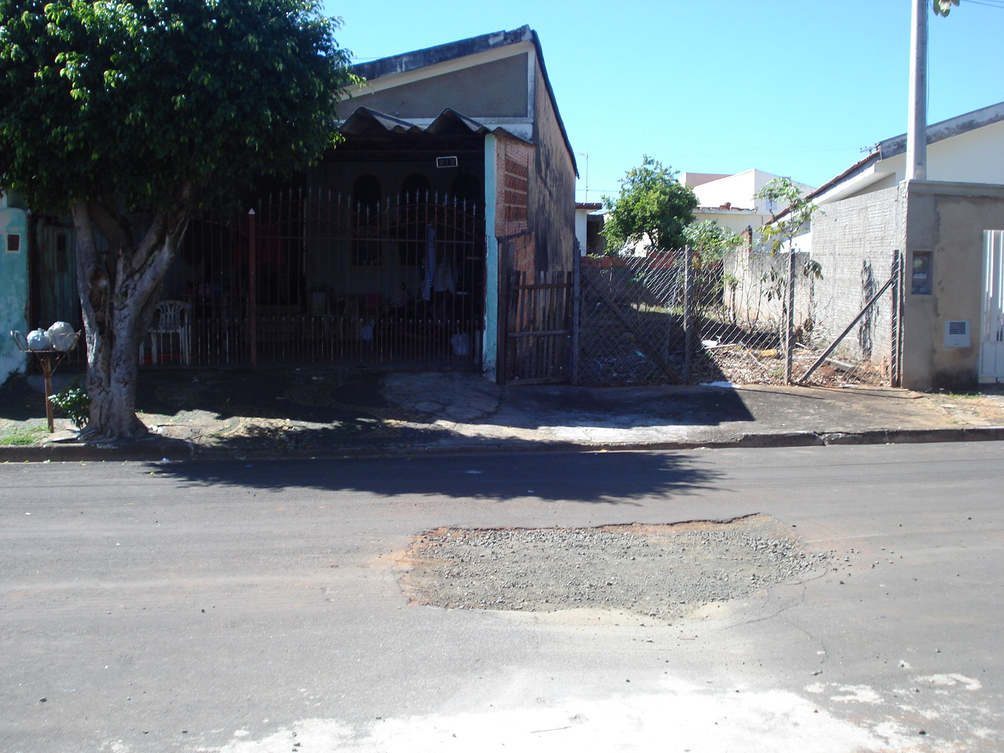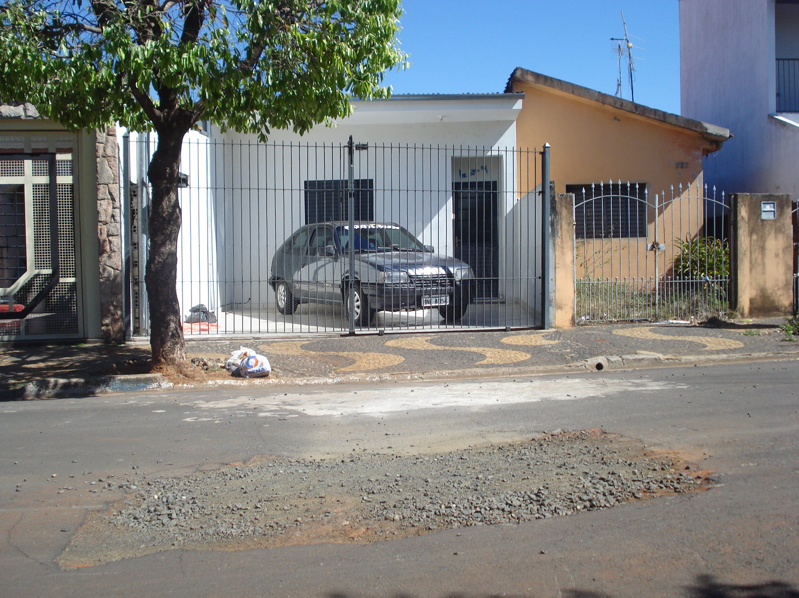

Rua Alexandre Furlan, próximo ao número 222,

224, 213, 205 e 204, no bairro Jardim Cedros.

Plenário “Dr. Tancredo Neves”, em 30 de julho de 2013

**ADEMIR DA SILVA**

- Vereador-